All. A2

PERIZIA ASSEVERATA DEI DANNI SUBITI DALL'IMMOBILE SITO NEL COMUNE DI ________________________________________________

Inquadramento aereo dell'immobile in cui è ubicata l'abitazione/parte comune condominiale

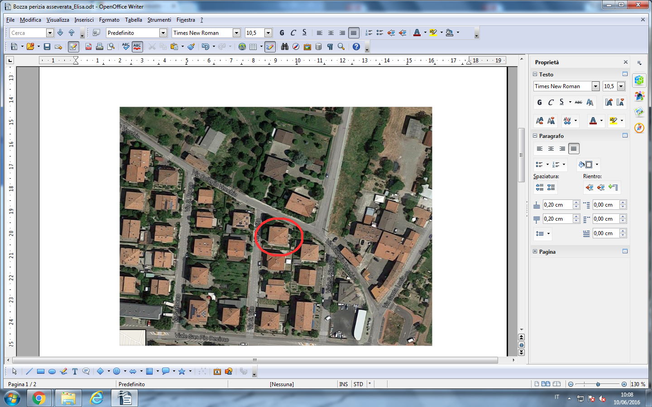
INDICE
1) Identificazione del tecnico
2) Nesso di causalità tra evento calamitoso e danno subito dall'immobile
3) Identificazione dell'immobile
4) Descrizione del danno subito
5) Valutazione delle opere necessarie
6) Allegati

- IDENTIFICAZIONE DEL TECNICO

Il/La sottoscritto/a ______________________________________________________________________
nato/a ______________________________________ prov. ____________ il _____________________
codice fiscale __________________________________, con studio professionale nel Comune di _______________________________________________________________(prov)________________
via/piazza ________________________________________________ n° ________________________
iscritto/a all'Albo del ____________________________________________________________________
della prov di_________________n. ____________indicare ordine o collegio professionale, provincia e n° matricola)
incaricato/a da_________________________________________________(nome e cognome del committente)

- proprietario
- condomino delegato
- amministratore condominiale

di redigere una perizia asseverata relativa all'immobile nel seguito identificato per i danni connessi
all'evento calamitoso del________________________________________________________

Ai sensi e per gli effetti di cui agli articoli 46 e 47 del D.P.R. n° 445 del 28 dicembre 2000, e consapevole delle conseguenze previste agli artt. 75 e 76 di tale D.P.R. per chi attesta il falso, sotto la propria responsabilità

DICHIARA E ATTESTA QUANTO SEGUE

- NESSO DI CAUSALITà TRA EVENTO CALAMITOSO E DANNO SUBITO DALL'IMMOBILE

a) di avere eseguito in data ______________, d'intesa con il committente, un sopralluogo nell'immobile danneggiato allo scopo di constatare e valutare lo stato dei danni conseguenti all'evento, come descritti nel
successivo paragrafo 4
b) che
□ sussiste
□ non sussiste
il nesso di causalità tra l'evento calamitoso del __________________________ e i danni subiti dall'immobile di cui alla presente perizia

– che in data ____________________ è stata consegnata presso il Comune di
_______________________________________________________________________________ la scheda di segnalazione del fabbisogno per il ripristino del patrimonio edilizio privato (scheda B), acquisita agli atti con protocollo ________________;

3) IDENTIFICAZIONE DELL'IMMOBILE DANNEGGIATO
3.1) INDIRIZZO E DATI CATASTALI DELL'IMMOBILE
□ l'abitazione
□ l'edificio residenziale

( a) una abitazione: villetta indipendente, villetta a schiera, appartamento collocato all'interno di un condominio o
di un aggregato strutturale. b) parti comuni di un condominio o aggregato strutturale, ... )

è situata/o in Via/Piazza ________________________________________________ n° ________ nel
Comune di _________________________________________________________________ prov. ______
ed è identificata/o con i seguenti dati catastali: Foglio ____ Mappale ____ Subalterno ____ Categoria catastale___________Intestazione catastale___________________________________

3.2) TIPOLOGIA COSTRUTTIVA/STRUTTURALE DELL'IMMOBILE
L'immobile è costruito in _____________________________________________________
(specificare se muratura; calcestruzzo; altro...........)

3.3) DESCRIZIONE DELL'IMMOBILE

a. Nel caso di abitazione:

L'abitazione:

è di proprietà di: (nel caso di comproprietari e/o di titolari di altro diritto reale di godimento inserire i dati di tutti i titolari del diritto )
1) Nome _____________________ Cognome _____________________________________
Nato/a a ________________________________ il ____________________titolare del diritto reale di _______________(specificare se: proprietà, usufrutto) per la quota di ______/1000;

2) Nome _____________________ Cognome _____________________________________
Nato/a a ________________________________ il ____________________titolare del diritto reale di _______________(specificare se: proprietà, usufrutto) per la quota di ______/1000;

3)......

si sviluppa:______________________________________________________________________
_____________________________________________________________________________________
_____________________________________________________________________________________
_____________________________________________________________________________________
(indicare come si sviluppa l'abitazione, ad esempio se su un solo piano o su più piani, o, se questa è ubicata in un condominio, specificare il/i piano/i occupato/i dall''abitazione oggetto della presente perizia)

è composta dai seguenti vani: ____________________________________________________________ ______________________________________________________________________________________________________________________________________________________________________________________________________________________________________________________________________________(specificare la tipologia dei vani e il piano al quale sono situati)

é all’interno di un edificio residenziale
□ SI □ NO

fa parte di un aggregato strutturale
□ SI □ NO

La pertinenza dell'abitazione (se presente):
è compresa nella stessa unità strutturale in cui è ubicata l'abitazione
□ SI □ NO
□ si configura come distinta unità strutturale rispetto all'unità strutturale in cui è ubicata l'abitazione (in
questo caso i danni alle pertinenze non sono ammissibili a contributo)
(N.B::per la definizione di unità strutturale fare riferimento alle NTC – 2008)

è situata in Via/Piazza ________________________________________________ n° ________
nel Comune di _________________________________________________________________ prov. ______
ed è identificata con i seguenti dati catastali: Foglio ____ Mappale ____ Subalterno ____ Categoria catastale___________Intestazione catastale___________________________________

b. Nel caso di edificio residenziale:
Le parti comuni condominiali si sviluppano:__________________________________________________
_____________________________________________________________________________________
_____________________________________________________________________________________
(descrivere le parti comuni, es.: sale condominiali, scale, vano ascensore, vano tecnico, in relazione allo
sviluppo dell'intero immobile)

3.4) CONFORMITà ALLE DISPOSIZIONI URBANISTICHE ED EDILIZIE DELL'IMMOBILE

Il/La sottoscritto/a _______________________________________ , con dichiarazione resa ai sensi e per
gli effetti di cui agli articoli 46 e 47 del D.P.R. n° 445 del 28 dicembre 2000, consapevole delle conseguenze previste agli artt. 75 e 76 di tale D.P.R., per chi dichiara il falso, sotto la propria responsabilità

ATTESTA

che l'immobile (abitazione o parti comuni dell’edificio) è stato edificato nel rispetto delle disposizioni di legge, ovvero, alla data dell'evento calamitoso, i prescritti titoli abilitativi sono stati conseguiti in sanatoria.

4) DESCRIZIONE DEL DANNO SUBITO
_____________________________________________________________________________________
_____________________________________________________________________________________
_____________________________________________________________________________________
_____________________________________________________________________________________
(specificare l'entità del danno all'immobile ed indicare se è stato distrutto, solo danneggiato e in
quest'ultimo caso se è stato allagato. Nel caso di alluvione indicare il livello raggiunto dall'acqua; nel
caso di frana indicare porzione di area coinvolta da smottamento, etc...)

Nello specifico:
□ è stata emessa ordinanza sindacale di sgombero n° ___________ del __________________
□ NON è stata emessa ordinanza sindacale di sgombero.

I danni riguardano:
- l'unità principale (abitazione)
□ SI □ NO

- la pertinenza
□ SI □ NO

In particolare, sono stati danneggiati i seguenti elementi:
□ strutture portanti________________________________________________________________;
□ impianti_______________________________________________________________________;
□ finiture interne ed esterne _________________________________________________________;
□ serramenti interni ed esterni _______________________________________________________;
(descrivere in modo dettagliato i danni subiti da ciascun elemento in caso di abitazione danneggiata o di
parti comuni danneggiate dell'edificio residenziale.
(Da NON compilare per i casi di abitazioni distrutte e da ricostruire in sito o nei casi di delocalizzazione)

Sono stati allagati/distrutti i seguenti vani catastali principali:
□ cucina (ubicata al piano _______)
□ sala (ubicata al piano _______)
□ camera/e (n°____________ ubicata/e al piano _______)

5) VALUTAZIONE DELLE OPERE NECESSARIE
In relazione ai danni subiti:(barrare una delle alternative proposte e compilare le corrispondenti parti sottostanti
A, B o C)
□ sono sufficienti interventi di ripristino dell'immobile (A);
□ è necessario demolire e ricostruire l'immobile nello stesso sito (B)
□ è necessario delocalizzare mediante la ricostruzione in altro sito (B) o l'acquisto di una nuova unità
immobiliare (C).

(A) Interventi di ripristino da eseguire e/o eseguiti

Gli interventi di ripristino da eseguire, indicati puntualmente nel computo metrico estimativo allegato alla presente perizia, sono i seguenti: (compilare i campi relativi alle sole lavorazioni da eseguire, fornendone una descrizione dettagliata)
□ in riferimento alle strutture portanti: _________________________________________________
___________________________________________________________________________________
□ in riferimento agli impianti: ________________________________________________________
___________________________________________________________________________________
□ in riferimento alle finiture interne ed esterne: __________________________________________
____________________________________________________________________________________
□ in riferimento ai serramenti interni ed esterni:__________________________________________
____________________________________________________________________________________

e si stima una spesa di € ______________oltre IVA al ___ % per un totale di €_______________

Ai fini del rispetto della normativa________________________si rendono necessari i seguenti
adeguamenti obbligatori per legge
____________________________________________________________________________________
____________________________________________________________________________________
____________________________________________________________________________________
e si stima una spesa di € ______________oltre IVA al ___ % per un totale di €________________
(fornire una descrizione degli eventuali adeguamenti obbligatori per legge)

Sono previste le seguenti migliorie a carico del committente:
____________________________________________________________________________________
____________________________________________________________________________________
____________________________________________________________________________________
e si stima una spesa di € ______________oltre IVA al ___ % per un totale di €_______________
(fornire una descrizione delle eventuali migliorie)

Con riferimento all'elenco prezzi della Regione_____________________________ _____(indicare la Regione di riferimento), tali lavorazioni sono state quantificate nel computo metrico estimativo allegato in complessivi € ____________________oltre IVA al ___ % per un totale di €______________________

Per le voci non presenti nel prezzario regionale è stato preso a riferimento il prezzario_________________________________ __________________________(indicare il prezzario della locale Camera di Commercio).

Gli interventi di ripristino già eseguiti e fatturati sono i seguenti: (compilare i campi relativi alle sole lavorazioni già eseguite e fatturate, fornendone una descrizione dettagliata)
□ in riferimento alle strutture portanti: _________________________________________________
___________________________________________________________________________________
□ in riferimento agli impianti: ________________________________________________________
___________________________________________________________________________________
□ in riferimento alle finiture interne ed esterne: __________________________________________
____________________________________________________________________________________
□ in riferimento ai serramenti interni ed esterni:__________________________________________
___________________________________________________________________________________

per l'importo di € ______________oltre IVA al ___ % per un totale di €_______________

Ai fini del rispetto della normativa________________________si sono resi necessari i seguenti adeguamenti obbligatori per legge
____________________________________________________________________________________
____________________________________________________________________________________
____________________________________________________________________________________

per l'importo di € ______________oltre IVA al ___ % per un totale di €_______________
(fornire una descrizione degli eventuali adeguamenti obbligatori per legge eseguiti)

Sono state eseguite le seguenti migliorie a carico del committente:
____________________________________________________________________________________
____________________________________________________________________________________
___________________________________________________________________________________
per l'importo di € ______________oltre IVA al ___ % per un totale di €_______________
(fornire una descrizione delle eventuali migliorie eseguite)

Per gli interventi di ripristino già eseguiti e fatturati è stata prodotta una analisi dei prezzi e pertanto:
□ si conferma la congruità con il prezzario di cui sopra (nel caso di congruità di TUTTE le spese)
□ si rideterminano in diminuzione i costi unitari e quindi il costo complessivo(nel caso di incongruità di
una o più spese)

e si ATTESTA la congruità della spesa sostenuta per l'importo complessivo di € ___________
oltre IVA al ___% per un totale di €_____________

Le prestazioni tecniche da eseguire/già eseguite, ed obbligatorie ai sensi di legge, consistono in
____________________________________________________________________________________
___________________________________________________________________________________
ed ammontano complessivamente, IVA e Cassa di Previdenza inclusi, ad € ______________.
(specificare: progettazione, direzione lavori, etc.)
(N.B.: sono ammissibili a contributo solo le prestazioni tecniche necessarie ai sensi di legge)

Pertanto, la spesa per i lavori di ripristino dei danni causati dall'evento calamitoso ammonta complessivamente a € ______________oltre IVA al____% per un totale di €_____________ __
(indicare l'importo complessivo degli interventi da eseguire e di quelli eventualmente già eseguiti, fatturati ed attestati come congrui, ad esclusione degli interventi di miglioria a carico del committente)
(B) Gli interventi previsti per la demolizione e ricostruzione nello stesso sito o in altro sito sono
i seguenti:
□ per quanto riguarda le opere di demolizione del fabbricato distrutto
□ eseguite
□ da eseguire
(precisare se la demolizione è stata eseguita o è da eseguire. Nel caso in cui non sia possibile provvedere alla demolizione del fabbricato specificarne le ragioni)
____________________________________________________________________________________

e si ATTESTA una spesa pari ad € _______________ IVA inclusa al ___ %.

□ per quanto riguarda le opere di ricostruzione si ATTESTA una spesa complessiva di € __________
IVA inclusa al ___ %, così come dettagliato nel quadro economico di progetto allegato alla presente perizia.

(C) Costo sostenuto/da sostenere per la demolizione dell'edificio distrutto e per l'acquisto di una nuova unità immobiliare:
□ per quanto riguarda le opere di demolizione del fabbricato distrutto
□ eseguite
□ da eseguire
(precisare se la demolizione è stata eseguita o è da eseguire. Nel caso in cui non sia possibile provvedere alla demolizione del fabbricato specificarne le ragioni)__________________________________________
____________________________________________________________________________________

e si ATTESTA una spesa pari ad € _______________ IVA inclusa al ___ %.

L'unità immobiliare acquistata/da acquistare è situata in via ____________________________________ n° _____ ed è identificata al NCEU del Comune di __________________________________________ prov. _____ CAP _______ dai seguenti dati catastali: foglio _____ mappale _____ subalterno _____ categoria catastale ________________________ Intestazione catastale __________________________.

Il prezzo di acquisto riportato nel contratto preliminare o definitivo di acquisto o nell'atto
contenente la promessa di acquisto della nuova unità immobiliare ammonta ad € ____________

TABELLA RIEPILOGATIVA FUNZIONALE ALL'ISTRUTTORIA DEL COMUNE

CONTRIBUTO BENI MOBILI
numero vani allagati/distrutti | importo [€]

Interventi di ripristino NON ANCORA EFFETTUATI
Tipologia di intervento | Descrizione spese | Importo [€]
Interventi di ripristino dell'immobile (A) | interventi di ripristino
Interventi di ripristino dell'immobile (A) | spese tecniche (ammissibile a contributo nel limite del 10% dell'importo al netto dell'aliquota IVA di legge dei lavori di ripristino dei danni)
Interventi di ripristino dell'immobile (A) | migliorie/adeguamenti obbligatori per legge
Demolizione e ricostruzione dell'immobile nello stesso sito/delocalizzazione e ricostruzione in altro sito (B) | opere di demolizione
 | opere di ricostruzione
Delocalizzazione dell'immobile mediante l'acquisto di una nuova unità immobiliare, previa demolizione del fabbricato danneggiato (C) | opere di demolizione
 | costo per l'acquisto
TOTALE

Interventi di ripristino GIA' EFFETTUATI
Tipologia di intervento | Descrizione spese | Importo [€]
Interventi di ripristino dell'immobile (A) | interventi di ripristino
Interventi di ripristino dell'immobile (A) | spese tecniche (ammissibile a contributo nel limite del 10% dell'importo al netto dell'aliquota IVA di legge dei lavori di ripristino dei danni)
Interventi di ripristino dell'immobile (A) | migliorie/adeguamenti obbligatori per legge
Demolizione e ricostruzione dell'immobile nello stesso sito/delocalizzazione e ricostruzione in altro sito (B) | opere di demolizione
 | opere di ricostruzione
Delocalizzazione dell'immobile mediante l'acquisto di una nuova unità immobiliare, previa demolizione del fabbricato danneggiato (C) | opere di demolizione
 | costo per l'acquisto
TOTALE
6) ALLEGATI
- documentazione fotografica dello stato dei luoghi;
- visura catastale dell'immobile;
- planimetria catastale dell'immobile;
- stato di fatto e stato legittimo dell'immobile;
- visura catastale e planimetria catastale dell'immobile della nuova abitazione (se già costruita o acquistata);
- computo metrico estimativo di cui al punto 5 A);
- quadro economico di progetto di cui al punto 5 B);
- copia di un documento d'identità del professionista incaricato della stesura della perizia, in corso di validità.

DATA _______________________________
FIRMA E TIMBRO____________________________________

